# 1软件说明

软件从注册登录页面开始，注册需输入：“用户名”、“联系电话”、“邮箱”、“单位”、“地址”、“密码”等信息，注册登录后，进入如下页面（不需完全相同，相似即可）：



“修改个人信息”：进入可修改密码、修改以上注册信息。

“退出”：回到登录页面。

软件内容包括“CO2排放量精确计算”、“IPCC法核算”、“控排企业配额查询”、“历史数据”四个部分。

# 2“CO2排放量精确计算”

包括“碳平衡法”和“烟气平衡法”两部分，详细的计算方法见“CO2排放计算原理部分”。

## 2.1碳平衡法：

碳平衡法包含“CO2实时排放量”、“CO2日排放量”和“CO2年排放量”三部分。（考虑到三种方法基本相同，故先介绍方法）

### 2.1.1计算原理

总计算式：

 ，t/h (1)

，g/kwh (2)

——煤的收到基含碳量，%

——煤的收到基灰分含量，%

——炉灰含碳量，%

B——燃煤消耗量，t/h

——发电煤耗率、供电煤耗率，g/kWh

——煤的低位发热量，kJ/kg

，——两种不同形式的CO2排放量

（返回2.1.2.1、2.1.2.2）

#### 2.1.1.1 Car和Aar的计算

情况一：电厂有元素分析和工业分析数据，直接输入

情况二：电厂有工业分析数据，无元素分析数据，则输入全水分/收到基水分（Mar），空气干燥基水分（Mad），灰分（A），挥发分（V），热值/发热量（Q）。由于允许用户输入多种基准下的值，而后台计算所用的值为空气干燥基（ad）下的值，因此需要根据用户选择的基准转换为空气干燥基（ad），用于计算Car的值。基准转换的方法如下：

灰分，挥发分，发热量的值包括收到基（ar），空气干燥基（ad），干燥基（d），干燥无灰基（daf）下的值，其中发热量包括低位发热量和高位发热量，要求用户端可以随意输入任意基准的值。将任意基准的值转化为空气干燥基的值用于计算，发热量转化为空气干燥基高位发热量。

各个基准下的转换公式：

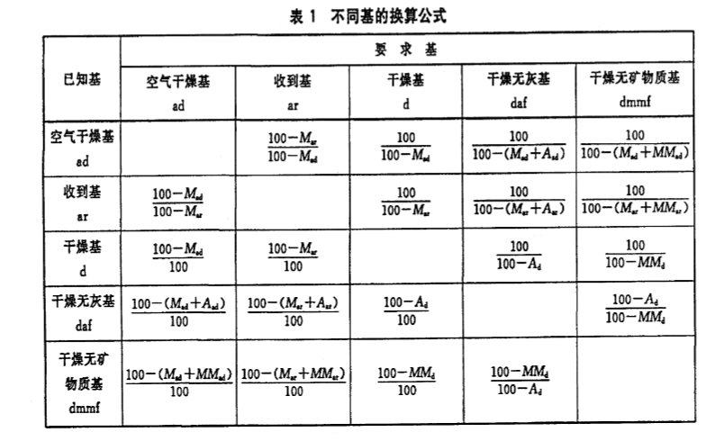

低位发热量与高位发热量的转换：



或

、——燃料收到基的低位、高位发热量，kJ/kg；

——燃料收到基的水分，%

——燃料收到基的氢含量，%

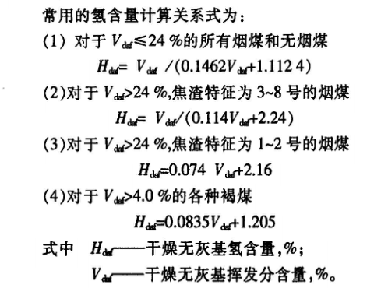

建议燃煤的Mad, Aad, Vad, Qad,gr 的计算顺序：

1. 根据Mar, Mad求灰分Aar, Aad, Ad;
2. 求干燥无灰基挥发分Vdaf, 空气干燥基挥发分Vad；

（若用户输入值为低位发热量，则按以下步骤计算，若用户输入为高位发热量，则直接根据基准转换计算）

1. 求氢含量H，
2. 根据低位发热量Qnet，M，H求高位发热量Qar
3. 根据基准转换，求空气干燥基高位发热量Qad,gr.

2.根据Mad, Aad, Vad, Qad,gr的值计算空气干燥基Cad的值

该过程采用matlab的神经网络工具箱实现，计算过程见文件“Matlab小程序”。Matlab小程序的输出结果为Cad。’Coal analysis’ 为神经网络训练所用到的数据。

即根据excel表格里一系列的Mad, Aad, Vad, Qad,gr和Cad的值，采用BP神经网络训练其中的关系，再根据输入的Mad, Aad, Vad, Qad,gr计算Cad。

第一次打开软件的时候将BP网络训练过程完成，在以后每一次打开软件时采用这个训练好的BP网络进行计算，并在软件端提供‘更新’按钮，让BP网络重新训练。

#### 2.1.1.2 Ca的获取

情况一：飞灰份额（飞灰系数）αfh，灰渣份额（灰渣系数）αhz，飞灰含碳量Cfh，灰渣含碳量Chz均已知。

按照下式计算：

=αfh*Cfh + αhz*Chz

情况二：只有飞灰含碳量Cfh已知

以= Cfh 确定

情况三：无飞灰含碳量Cfh数据。

按照下式确定：



q4的一般数据：

|  |  |  |  |  |  |  |  |
| --- | --- | --- | --- | --- | --- | --- | --- |
| 炉型 | 煤种 | q4(%) | 备注 | 炉型 | 煤种 | q4(%) | 备注 |
| 固态  排渣  煤粉炉 | 无烟煤 | 4~6 | 挥发分高者，取小值 | 液态排渣煤粉炉 | 无烟煤 | 3~4 |  |
| 贫煤 | 1~1.5 |  |
| 贫煤 | 2 |  | 烟煤 | 0.5 |  |
| 烟煤 | 1~1.5 | 灰分大者，取大值 | 褐煤 | 0.5 |  |
| 褐煤 | 0.5~1 | 卧式旋风炉 | 烟煤 | 1 |  |
| 褐煤 | 0.2 |  |

#### 2.1.1.3碳排放量的结果形式

3.年排放量的计算

需用户输入各种煤的用量、以及以上Car，Ca的获取方法中的数据。

对每一种煤按照总计算式（1）进行计算：

，t

B—每一种煤的用量，t

### 2.1.2页面形式

#### 2.1.2.1“CO2实时排放量”：



需输入的参数：（1）实时的供电/发电煤耗和供电/发电功率（负荷）；（2）煤质参数；（3）炉灰含碳量。输出的参数为：CO2实时排放量。公式为：

，g/kwh (2)

具体计算方法见2.1.1

实时的供电/发电煤耗和供电/发电功率，包含两种输入方式：（1）直接在页面中的表格中输入或复制粘贴；（2）excel表格形式的文件导入，让用户选择两个参数分别所在的列。

煤质参数的输入方式见“煤质参数输入”窗口：



煤质参数的输入包含两种情况：（1）用户直接有Car（收到基含碳量），则直接输入用于计算；（2）用户没有Car，则输入Mar（收到基水分或全水分）、Mad（空干基水分）、A（灰分，可选择输入收到基、空气干燥基、干燥基）、V（挥发分，可选择输入收到基、空气干燥基、干燥基、干燥无灰基）、Q（发热量，可选择输入收到基、空气干燥基、干燥基、干燥无灰基和高位或低位）。第二种输入情况将通过一定的方法（见2.1.1.1）计算出Car（收到基含碳量）

炉灰含碳量的输入方式见“炉灰含碳量输入”窗口：



炉灰含碳量的输入包含三种情况：（1）有飞灰份额、灰渣份额、飞灰含碳量和灰渣含碳量四个参数，则直接输入进行计算；（2）以上四个参数中只有飞灰含碳量这一参数；（3）以上四个参数均没有，则输入炉型、煤种。计算方法见2.1.1.2.

按照总计算式（2）计算，得出的单位为g/kwh。并根据实时负荷将结果转化为t/h。结果按照t/h和g/kWh两种单位显示。

转化公式：, t/h

—单位发电量/供电量对应的排放量，g/kWh

—实时负荷（供电功率/发电功率），MW

（单位发电量的排放量与发电功率相乘，单位供电量的排放量与供电功率相乘，两种相乘方式的结果是相同的）

#### 2.1.2.2“CO2日排放量”

包括单日计算和多日计算





“单日计算”和“多日计算”的输入形式相似，区别在于“单日计算”输入的是单日的平均参数，以文本框的形式输入，“多日计算”输入的是多日的平均参数，以表格的形式输入。单日计算的“煤质参数输入窗口”和“炉灰含碳量输入窗口”，与“CO2实时排放量”中的相同。

“煤质参数”和“炉灰含碳量”的计算同上。（即2.1.1.1 ，的计算，2.1.1.2 的获取）

最好可以读取excel文件，让用户指定供电/发电煤耗和供电量/发电量所在的列，以计算每日的排放。例如：

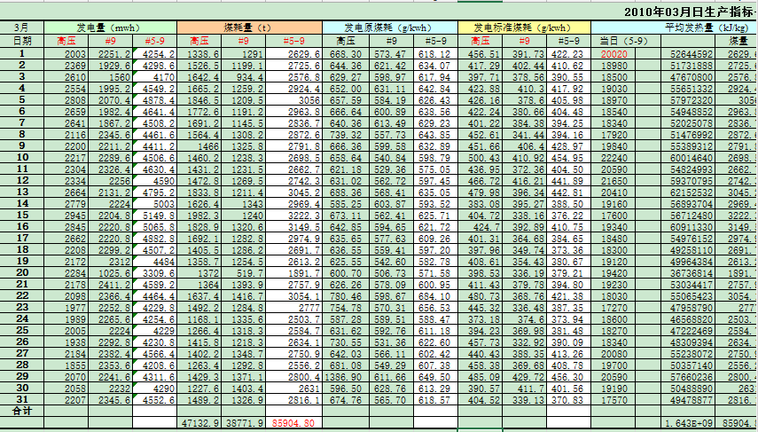

“多日计算”中的“每日煤质参数输入窗口”和“每日炉灰含碳量输入窗口”见下图：





按照总计算式（2）计算。并根据负荷将结果转化为t/day。结果按照t/day和g/kWh两种单位显示。

转化公式：, t/day

—单位发电量/供电量对应的排放量，g/kWh

—平均负荷（供电功率/发电功率）,MW

（单位发电量的排放量与发电功率相乘，单位供电量的排放量与供电功率相乘，两种相乘方式的结果是相同的）

#### 2.1.2.3年排放量计算：



用户需输入的参数：（1）每一种煤的煤种及对应的消耗量；（2）每一种煤的煤质参数；（3）炉灰含碳量。

年排放量与“实时排放”、“日排放量”不同的是，通过统计每一种煤所对应的排放量进行计算。对每一种煤的CO2排放量按照以下公式进行计算：

，t

B—每一种煤的用量，t；其他参数与总计算式（1）相同。Car、 Ca的计算也与2.1.1.1、2.1.1.2相同。

## 2.2“烟气平衡法”（该方法存在技术上的缺陷，暂时不用，之后再补充）

“烟气平衡法”包含**“CO2实时排放量”**和**“CO2日排放量”**两部分。该方法下的变量表示方法均与“碳平衡法”不同。

### 2.2.1计算原理

总计算式：

，t/h (3)

——二氧化碳的排放量，t/h；

——排放的总烟气量，t/h；

——烟气中二氧化碳的浓度，%

#### 2.2.1.1 CO2浓度的计算

CO2浓度根据下式计算：



——烟气中氧气浓度，%；

——烟气中二氧化硫浓度，%；

——燃料的燃料特性系数，%；

其中，氧气和二氧化硫浓度由电厂测得，可直接输入；燃料特性系数的输入包含以下两种情况：

（1）电厂有燃料特性系数，直接输入。

（2）电厂有工业分析数据，无燃料特性系数，则输入全水分/收到基水分（Mar），空气干燥基水分（Mad），灰分（A），挥发分（V），固定碳（FC），高位热值/发热量（Q）。计算公式为：

褐煤：

无烟煤：

由于允许用户输入多种基准下的值，而后台计算所用的值为空气干燥基（ad）下的值，因此需要根据用户选择的基准转换为空气干燥基（ad），用于计算的值。基准转换的方法与碳平衡法相同，见2.1.1.1.

燃煤的 Aad, Vad, FCad, Qad,gr 的计算顺序：

1. 根据Mar, Mad求灰分Aar, Aad, Ad；
2. 根据Mar, Mad、Aar, Aad, Ad，计算固定碳含量FCad；
3. 求干燥无灰基挥发分Vdaf, 空气干燥基挥发分Vad；

（若用户输入值为低位发热量，则按以下步骤计算，若用户输入为高位发热量，则直接根据基准转换计算）

1. 求氢含量H；
2. 根据低位发热量Qnet，M，H求高位发热量Qar；
3. 根据基准转换，求空气干燥基高位发热量Qad,gr。

#### 2.2.1.2烟气流量Vy的计算

情况一：电厂已经测得烟气量，直接输入。

情况二：电厂未测得烟气量，则可利用燃煤量和过量空气系数进行计算：

，t/h

，



——燃料收到基的低位发热量，MJ/kg；

——燃烧1kg燃料所需的理论空气量；

——过量空气系数；

M——燃煤量，t/h，直接输入。

用户需输入、O2的浓度、燃煤量三个参数。

### 2.2.2 页面形式

#### 2.2.2.1“CO2实时排放量”：



用户输入

用户需输入以下参数：（1）燃煤量（该值为一天的平均值，为恒定值）；（2）燃料特性参数；（3）烟气参数。输出CO2排放量随时间的变化值。

“燃料特性参数输入”窗口：



燃料特性参数的输入包括两种情况：

（1）电厂有燃料特性系数，直接输入。

（2）电厂有工业分析数据，无燃料特性系数，则输入全水分/收到基水分（Mar），空气干燥基水分（Mad），灰分（A），挥发分（V），固定碳（FC），高位热值/发热量（Q）。计算公式为：

褐煤：

无烟煤：

由于允许用户输入多种基准下的值，而后台计算所用的值为空气干燥基（ad）下的值，因此需要根据用户选择的基准转换为空气干燥基（ad），用于计算的值。基准转换的方法与碳平衡法相同，见2.1.1.1.

燃煤的 Aad, Vad, FCad, Qad,gr 的计算顺序：

1. 根据Mar, Mad求灰分Aar, Aad, Ad；
2. 根据Mar, Mad、Aar, Aad, Ad，计算固定碳含量FCad；
3. 求干燥无灰基挥发分Vdaf, 空气干燥基挥发分Vad；

（若用户输入值为低位发热量，则按以下步骤计算，若用户输入为高位发热量，则直接根据基准转换计算）

1. 求氢含量H；
2. 根据低位发热量Qnet，M，H求高位发热量Qar；
3. 根据基准转换，求空气干燥基高位发热量Qad,gr。

“烟气参数输入”窗口：

#### 2.2.2.2“CO2日排放量”

包括单日计算和多日计算







# 3“IPCC法核算”：



“C排放系数”、“CO2排放系数”、“建议排放系数”均根据煤种从表格（表格见文件**IPCC排放因子.xlsx**）中查到，“排放源活动强度”为用户输入值，“CO2排放量”通过以下公式计算得到：

CO2排放量＝建议排放系数*排放源活动强度

# 4控排企业配额查询



实现功能：

输入电厂及时间，可以查询得到发电量（发电量数据见文件“**控排企业发电量数据.xlsx**”）和碳排放配额（配额按照以下公式计算）；

碳排放配额=发电量×碳排放基准值

由于所涉及的电厂包括：（1）燃煤燃气纯发电机组；（2）热电联产机组、资源综合利用发电机组（使用煤矸石、油页岩等燃料）两大类，不同类型机组的碳排放基准值需按照不同的计算方法。

（1）燃煤燃气纯发电机组

碳排放配额=发电量×碳排放基准值

碳排放基准值按机组类型分列如下：

|  |  |  |  |
| --- | --- | --- | --- |
| 机组类型 | | | 基准值（克CO2/千瓦时） |
| 燃煤 | 1000MW | | 825 |
| 600MW | 超超临界 | 850 |
| 超临界 | 865 |
| 亚临界 | 880 |
| 300MW | 非循环流化床机组 | 905 |
| 循环流化床机组 | 927 |
| 300MW  以下 | 非循环流化床机组 | 965 |
| 循环流化床机组 | 988 |
| 燃气 | 390MW | | 390 |
| 390MW以下 | | 440 |

（2）热电联产机组、资源综合利用发电机组（使用煤矸石、油页岩等燃料）

对于热电联供机组，计算碳排放时要采用综合发电量。计算公式为：

综合发电量=实际发电量+供热折算发电量

供热折算发电量=供热量/热电折算系数

供热量=(供电量×3600千焦/千瓦时)×热电比

其中， 实际发电量为企业提供的上网电量；而供热折算发电量企业的供热量折算得出，在缺乏数据的情况下，供热量通过热电比计算，对于单机容量在50MW以下的热电机组，热电比年平均取100%（表中均为50MW以上机组）；单机容量在50MW以上的热电机组，热电比年平均取50%。对于燃煤电厂供热，热电折算系数取7350千焦/千瓦时；对于燃气电厂供热，热电折算系数取6500千焦/千瓦时。

# 5历史数据

用于查询计算过的碳排放数据，以表格或图表的形式呈现。

用户选择“实时排放量”或“日排放”，再选择“日期”或“小时”区间，查询出排放量随时间变化的图表。形式可参考下图。

